**USE GUIDE**

1. **Client**

Features:

1. **Find Doctor**

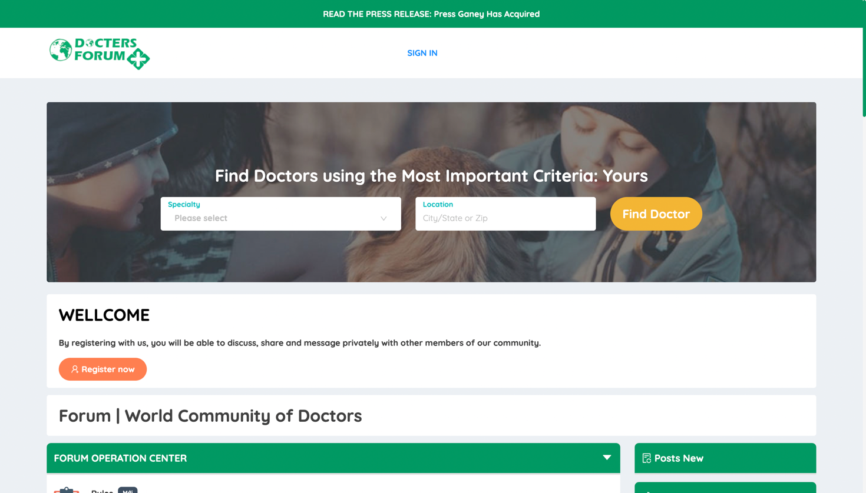

Tìm kiếm bác sĩ bằng chuyên môn, vị trí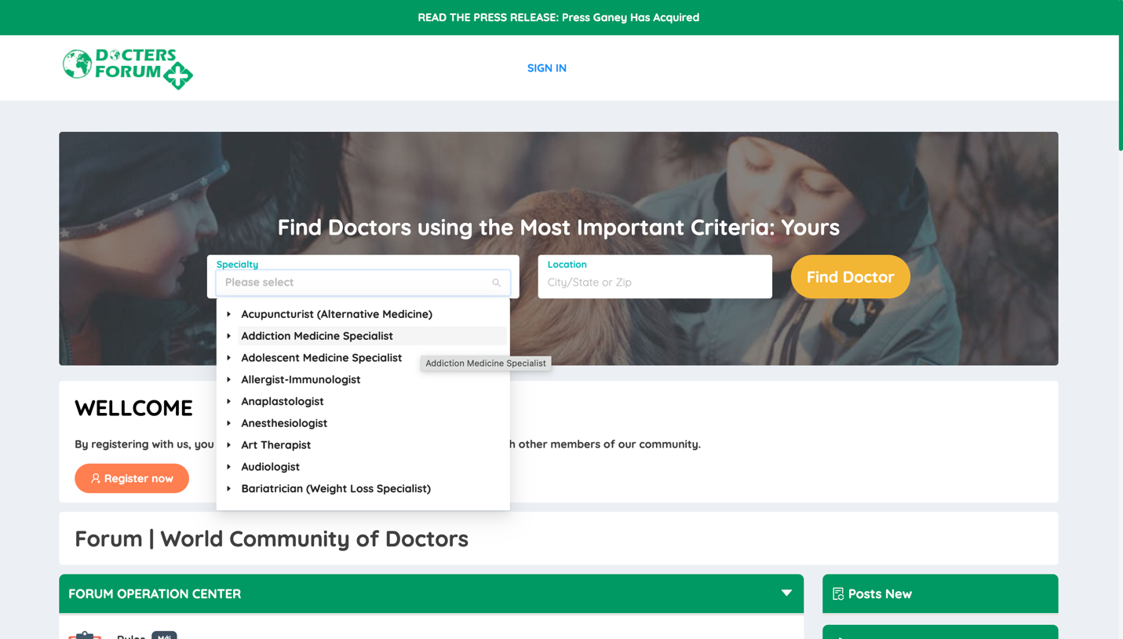

Khi submit Find Doctor nếu không tìm thấy giao diện sẽ hiển thị

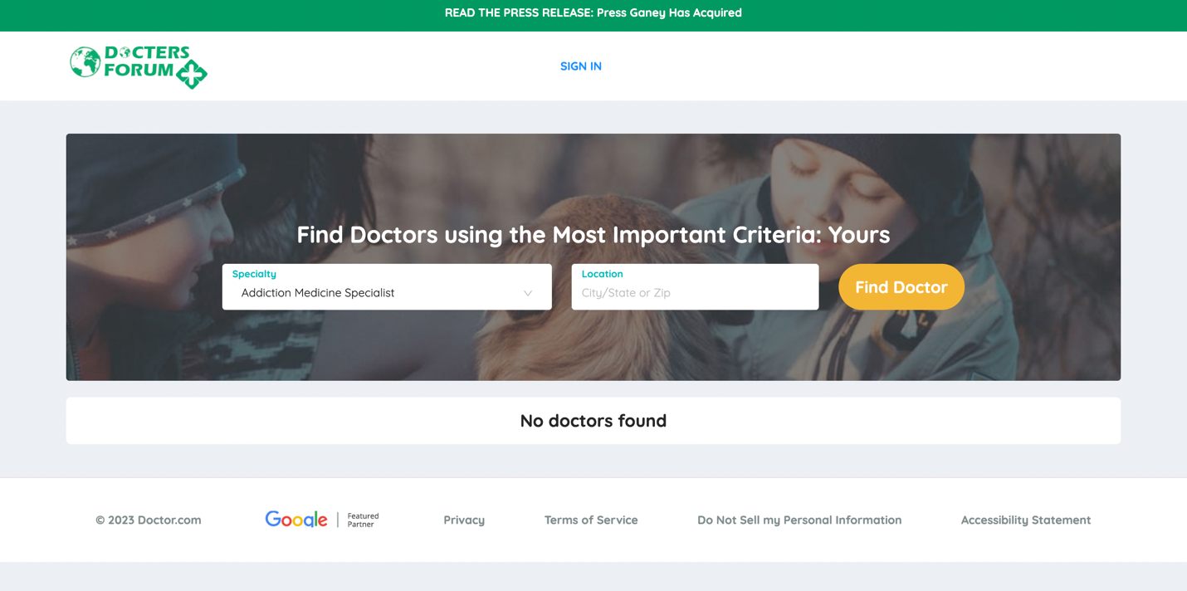

Đây là giao diện nếu tìm thấy bác sĩ

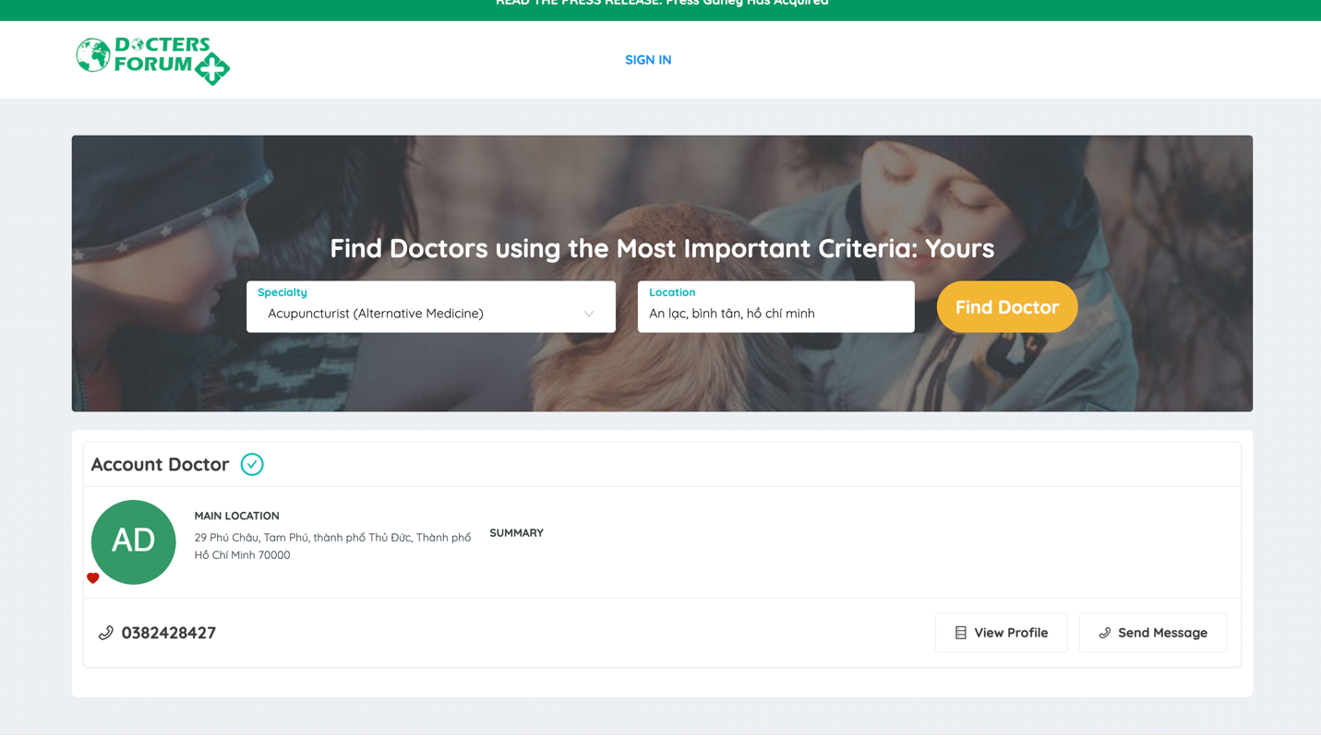

Thông tin chi tiết bác sĩ

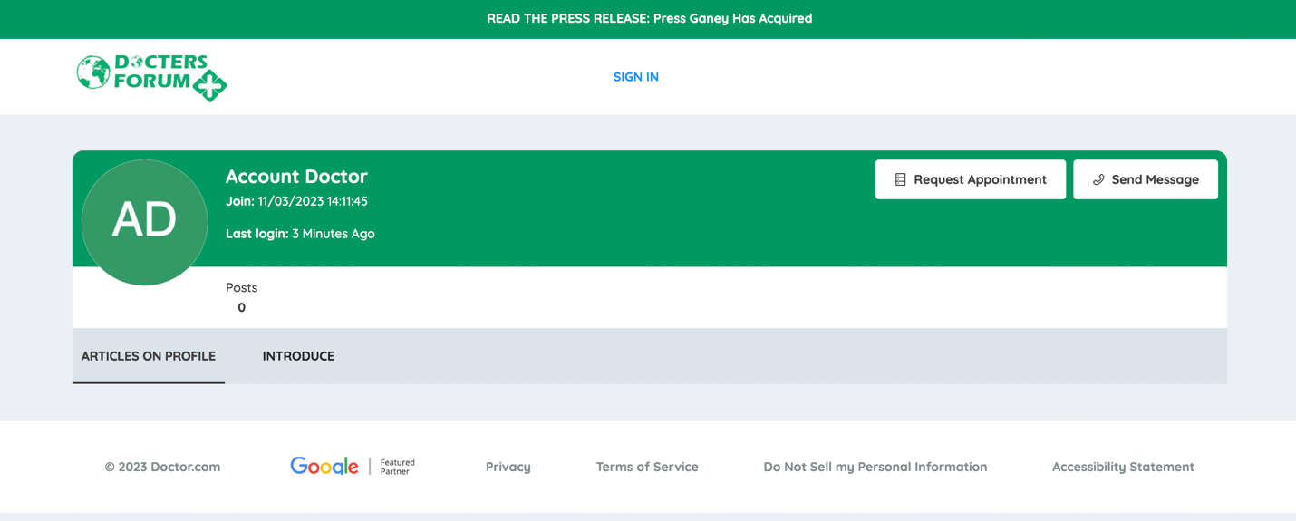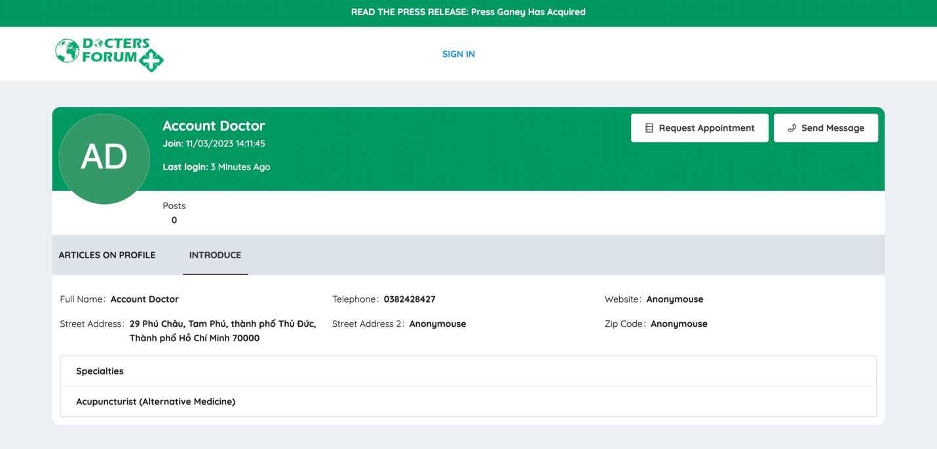

Tạo yêu cầu cuộc hẹn với bác sĩ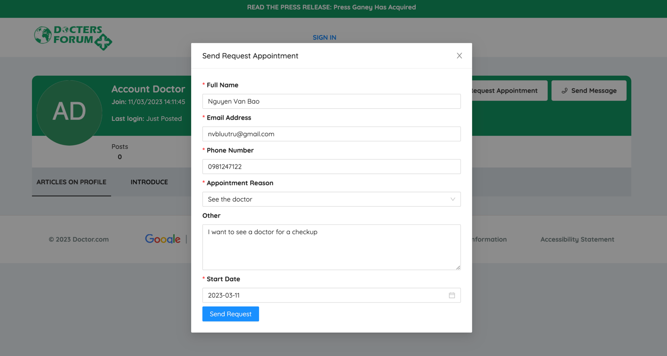

Khi cuộc hẹn được tạo bác sĩ sẽ nhận được cuộc hẹn qua email

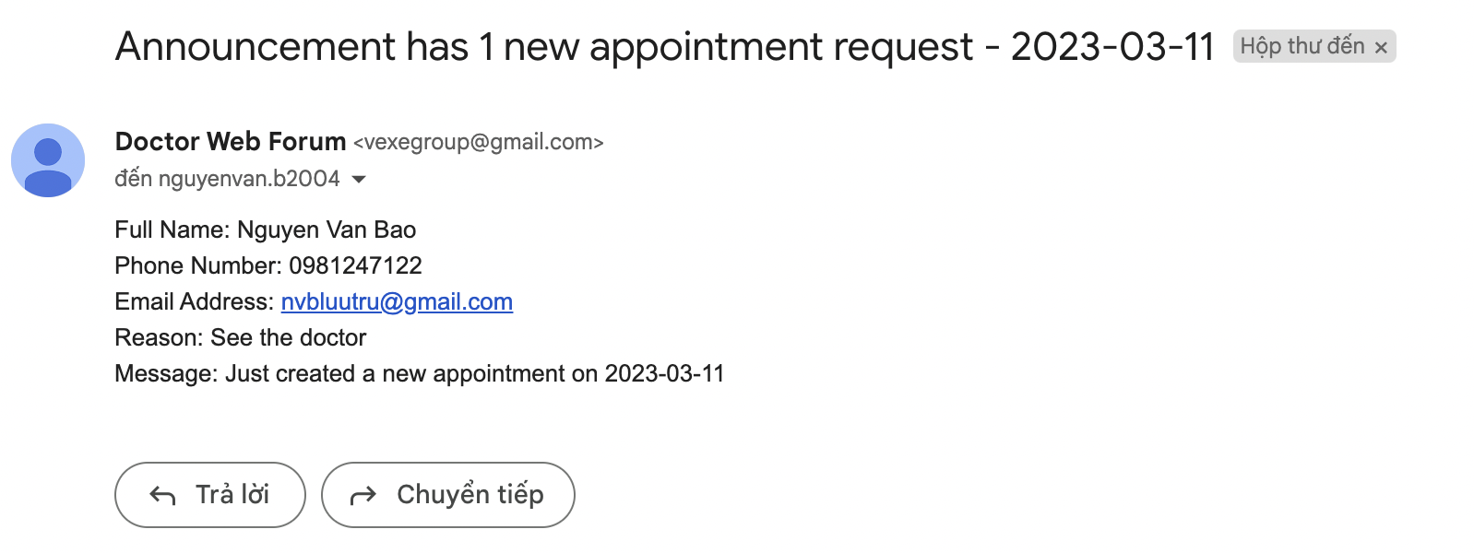

Bác sĩ có thể quản lý cuộc hẹn 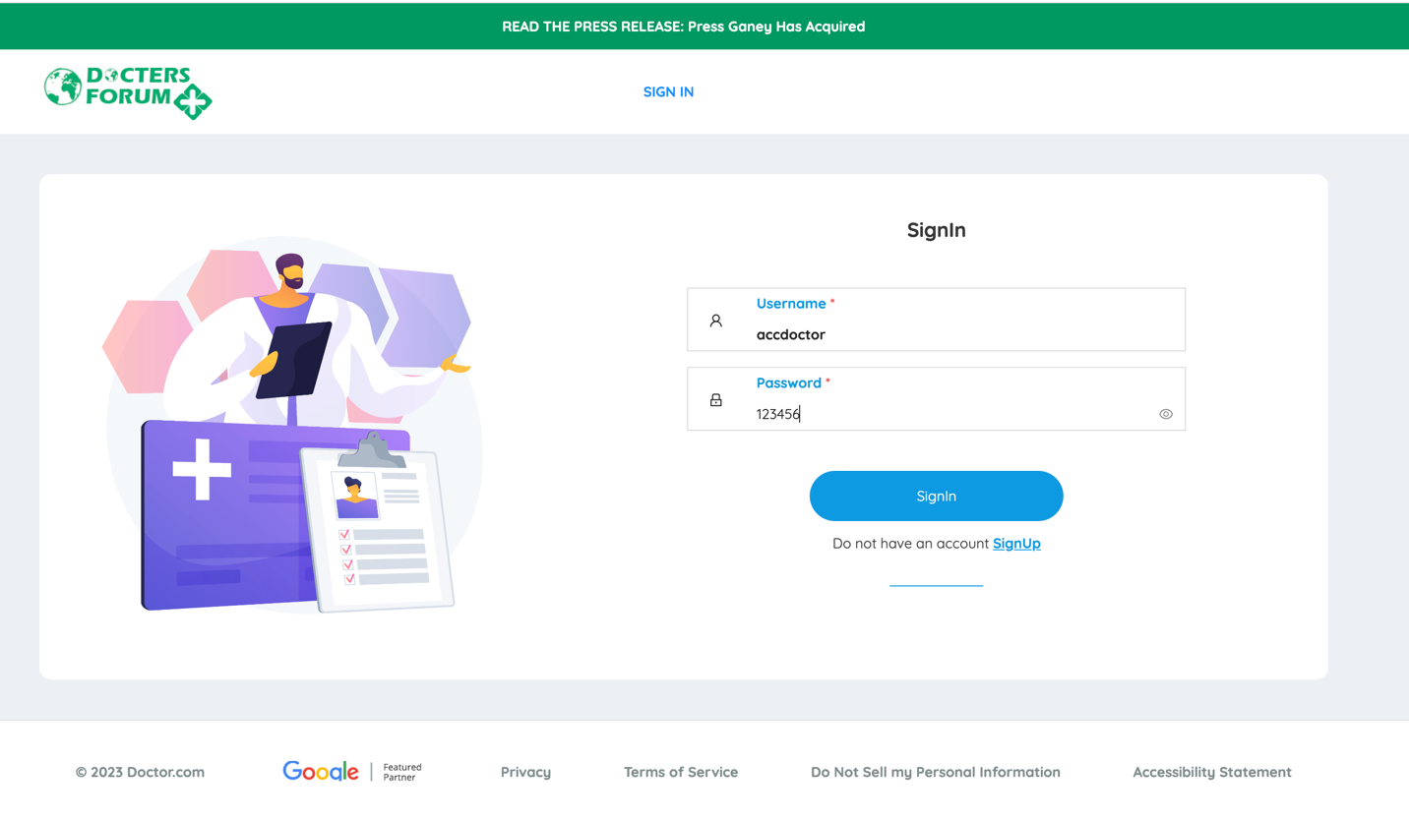

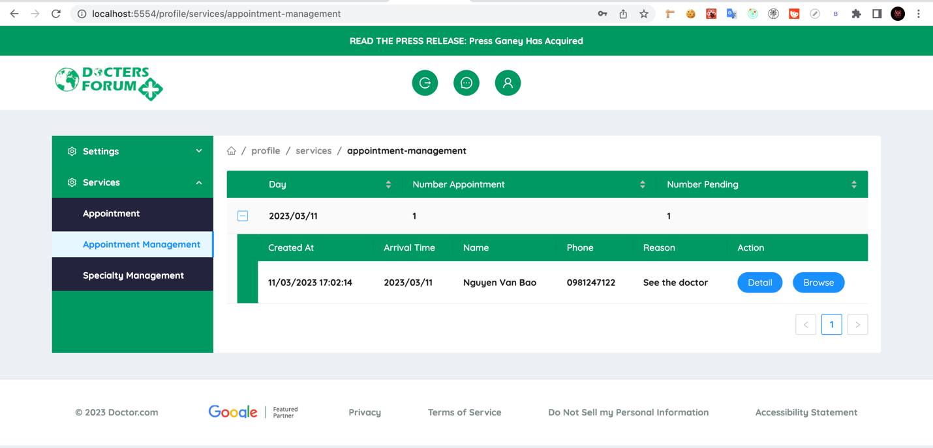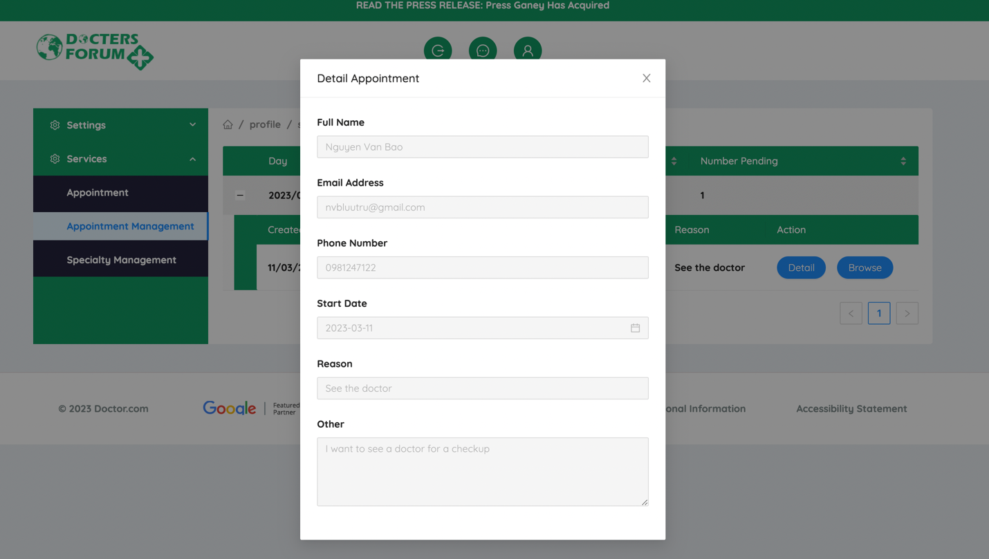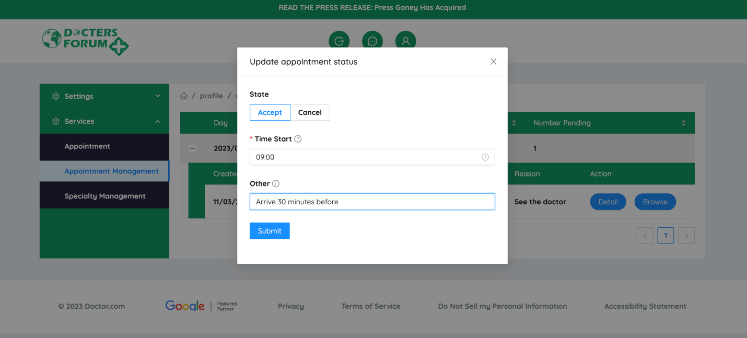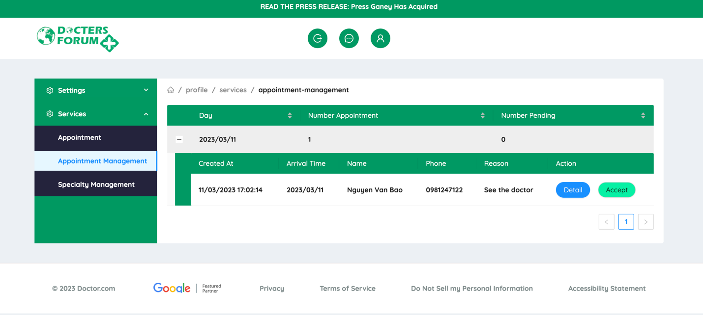

Sau khi chấp nhận cuộc hẹn bệnh nhân sẽ nhận được email và thời gian bắt đầu, nội dung email sẽ được hiển thị tuỳ vào bác sĩ chấp nhận hay huỷ cuộc hẹn

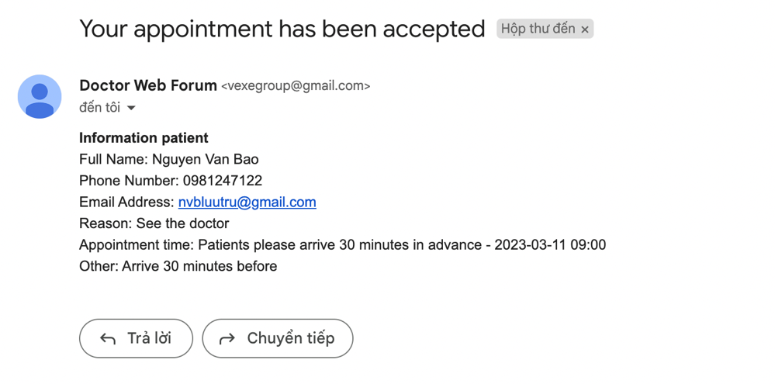

Trang này để cấu hình cuộc hẹn

* Có thể ngăn chặn mỗi ngày bao nhiêu cuộc hẹn
* Có thể nhắc người dùng trước khi cuộc hẹn bắt đầu
* Quản lý lý do cuộc hẹn được hiển thị khi người dùng tạo cuộc hẹn
* Quản lý email nhận cuộc hẹn tất cả email được liệt kê sẽ nhận được email khi có cuộc hẹn mới

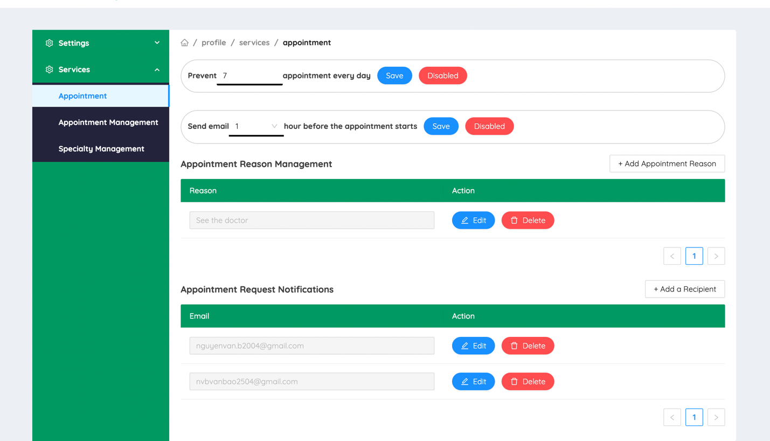

Trang này dùng để quản lý và thêm các chuyên môn của bác sĩ

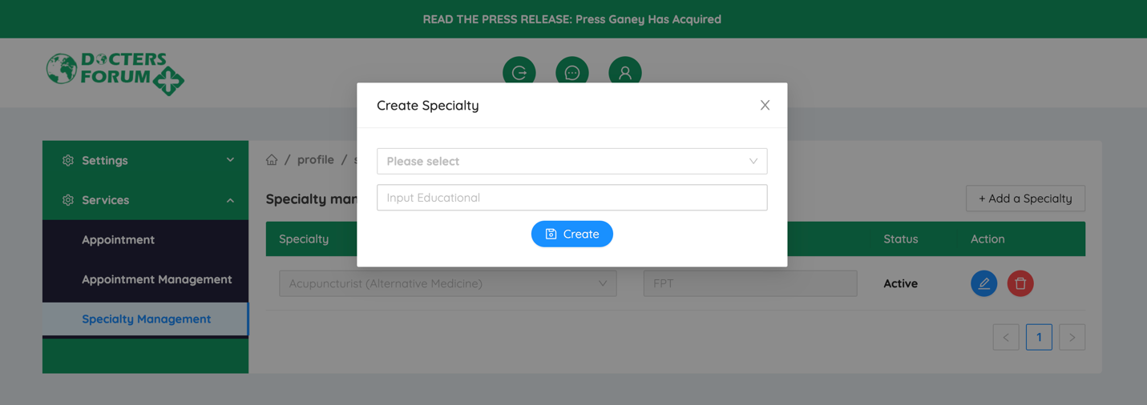

Sau khi thêm bác sĩ cần gửi file chứng chỉ và các nội dung liên quan bằng file word

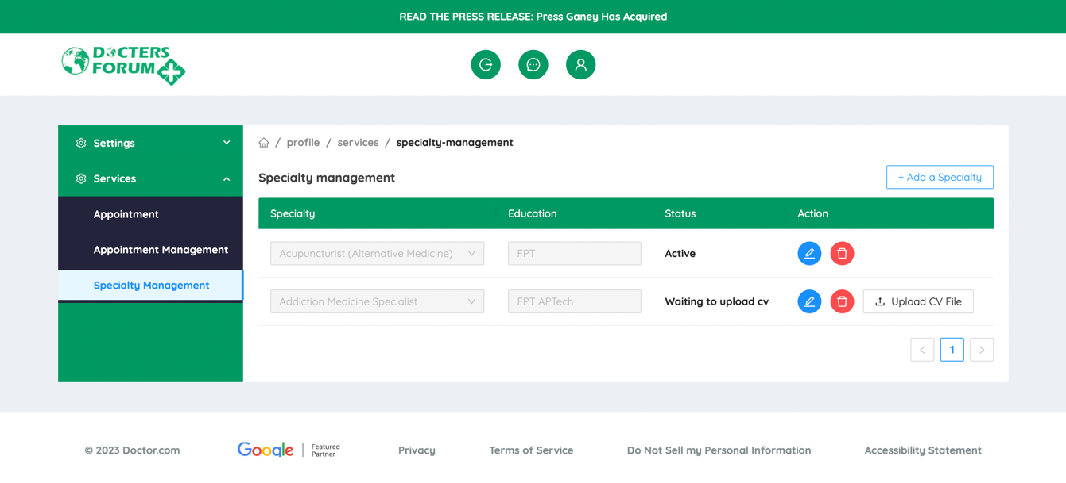

Sau khi bác sĩ gửi file chứng chỉ lên cần đợi admin xét duyệt chuyên môn thì bệnh nhân mới có thể tìm bác sĩ bằng chuyên môn

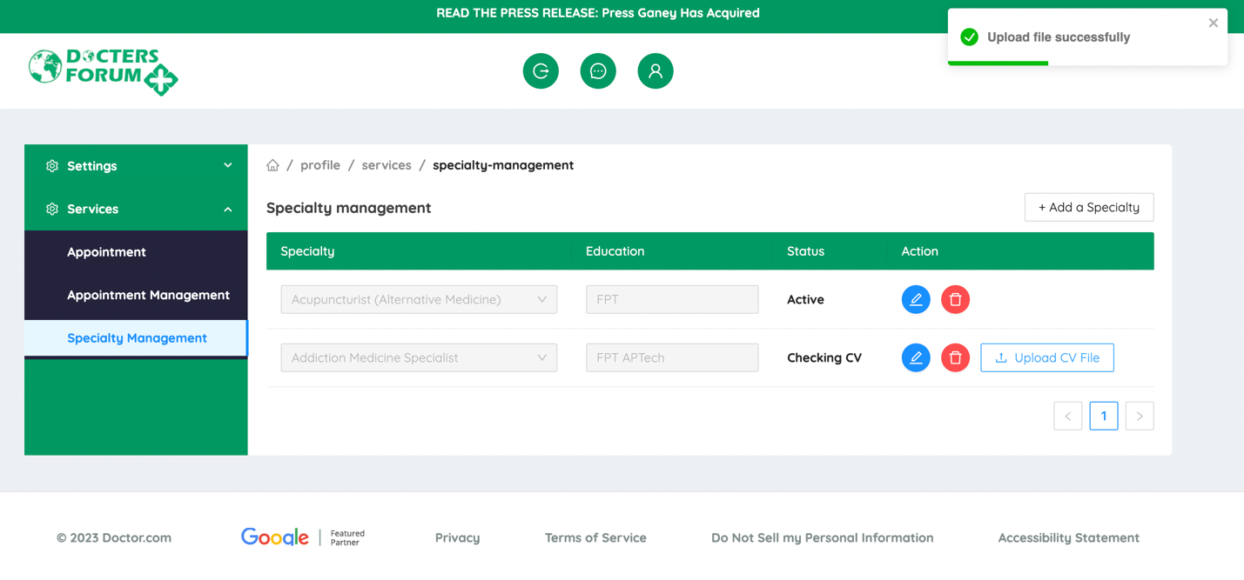

Admin quản lý

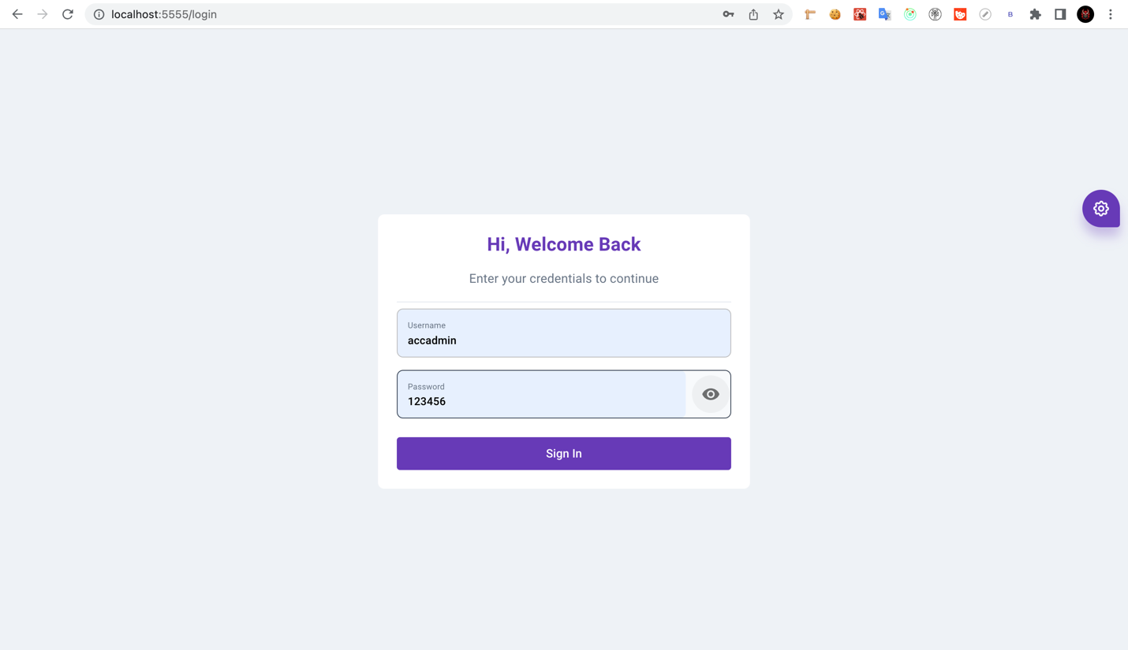

Cột Specialty Checking nghĩa là đang có file chứng chỉ cần được xét duyệt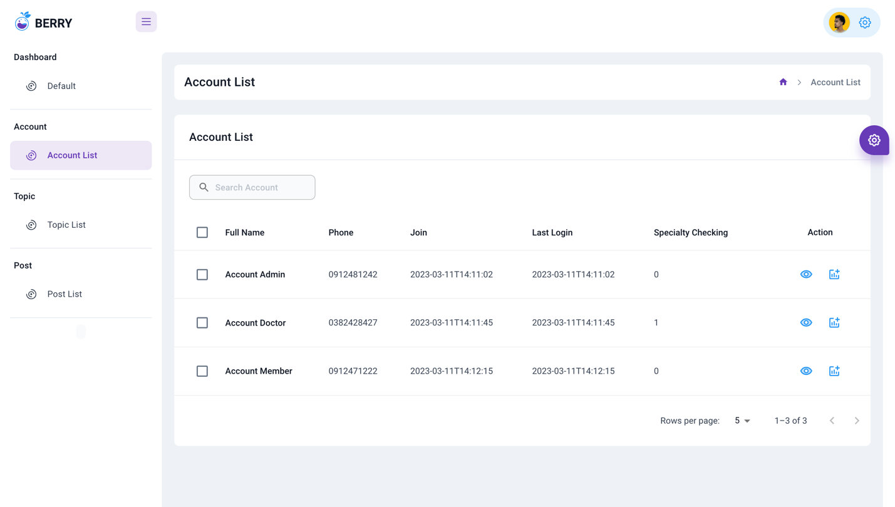

Click vào để hiển thị toàn bộ chuyên môn của bác sĩ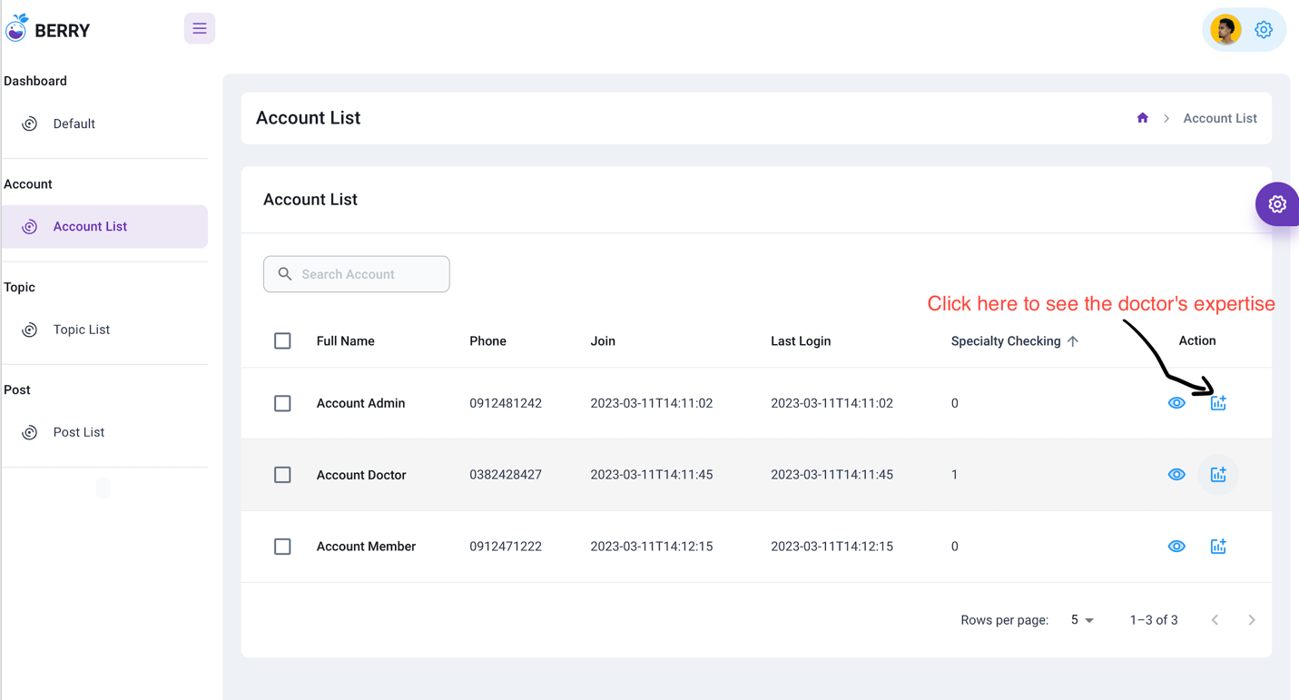

Chuyên môn nào có trạng thái checking thì mình sẽ duyệt

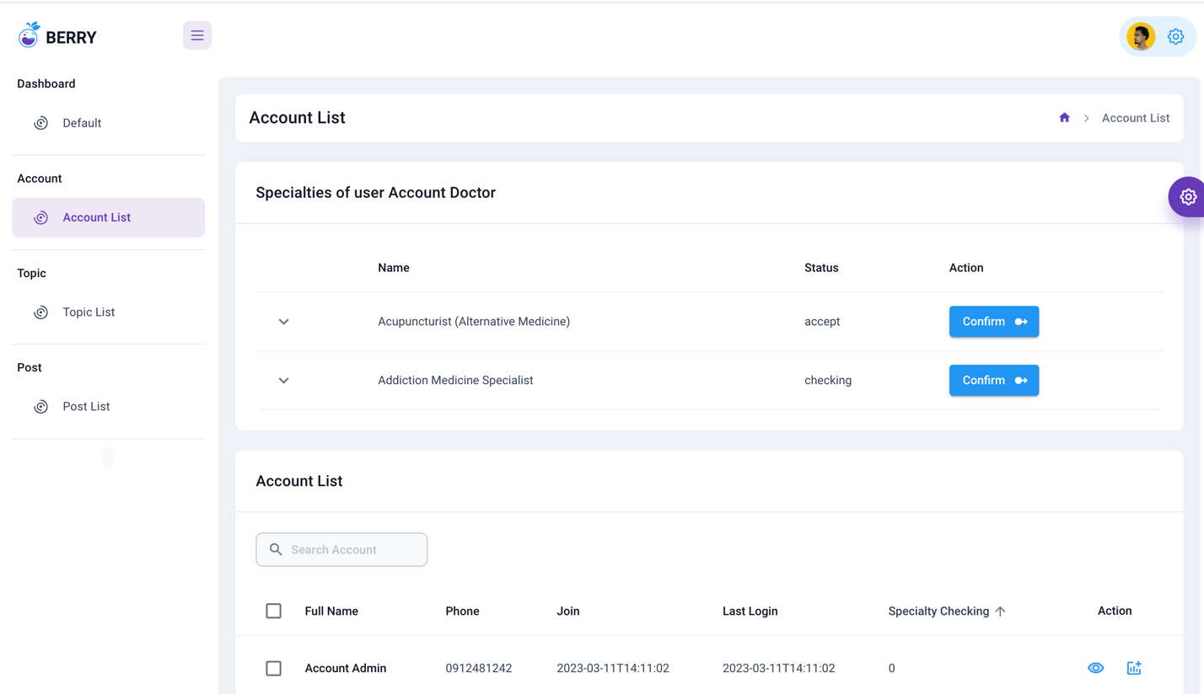

Trước khi duyệt bạn cần đọc file chứng chỉ mà bác sĩ đã upload lên

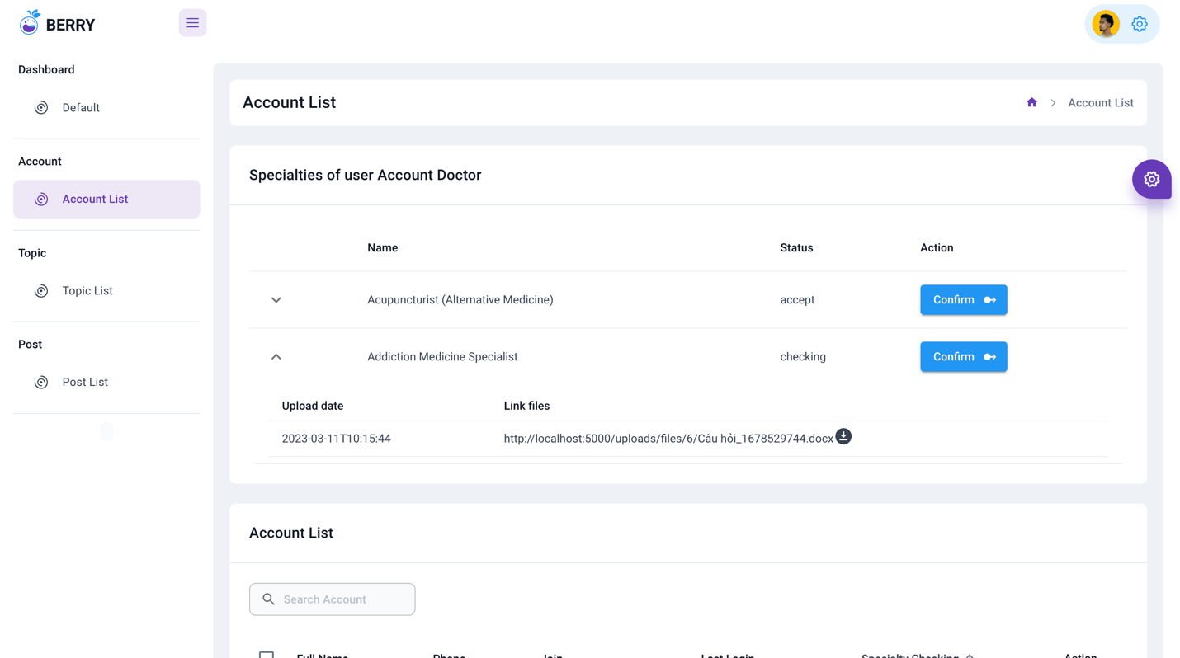

Sau khi xem file chứng chỉ bạn có thể cập nhật trạng thái

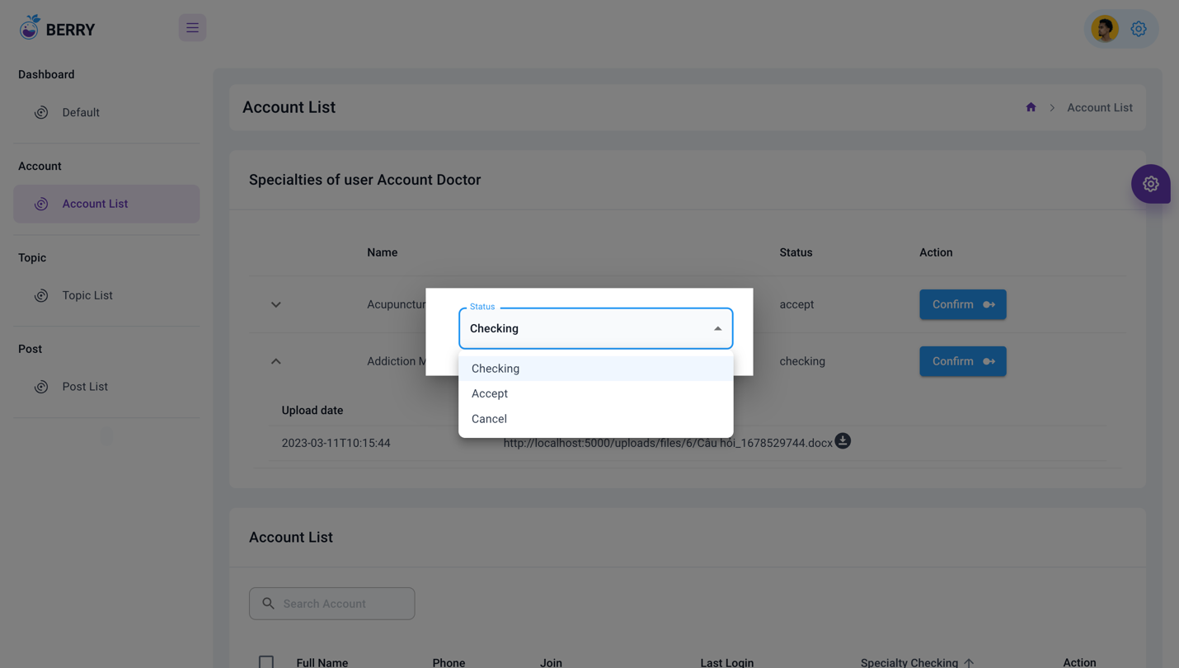

Cập nhật thông tin tài khoản

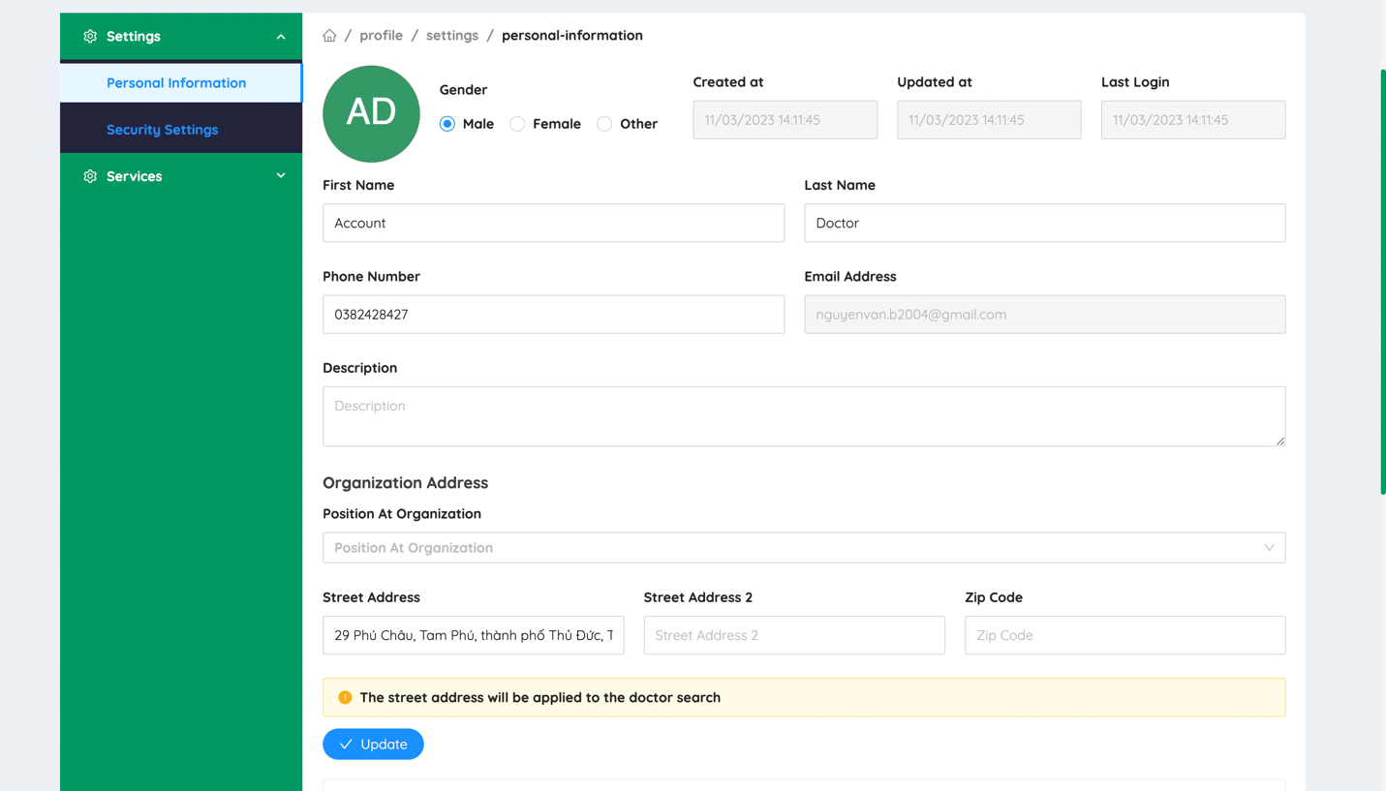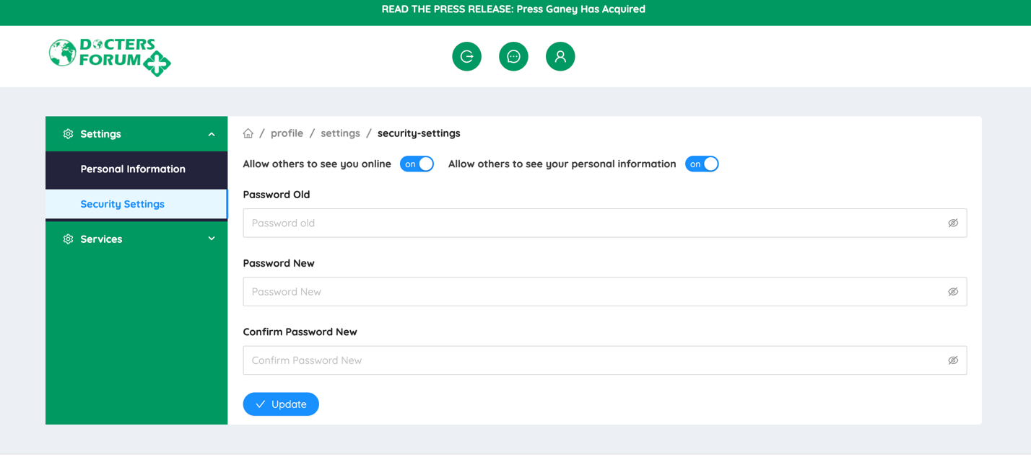

Chức năng chat thời gian thực với bác sĩ

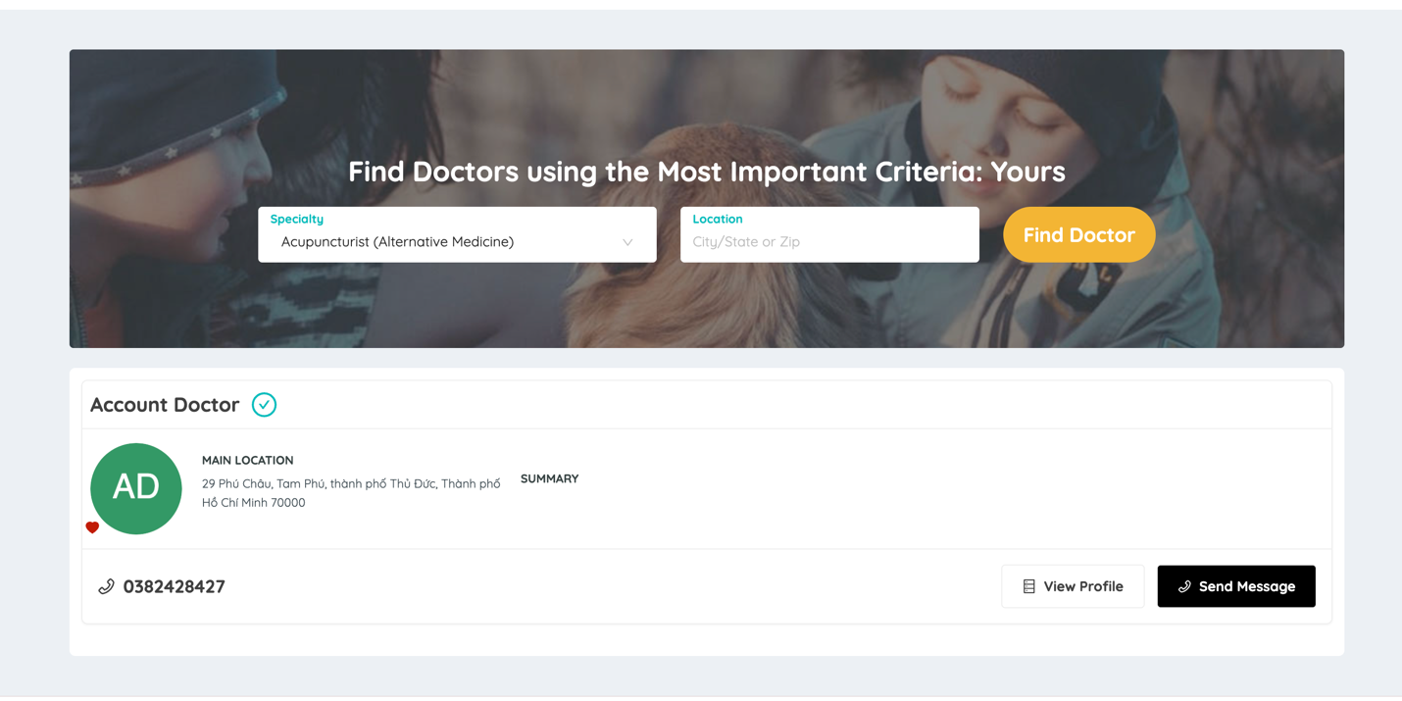

Login account member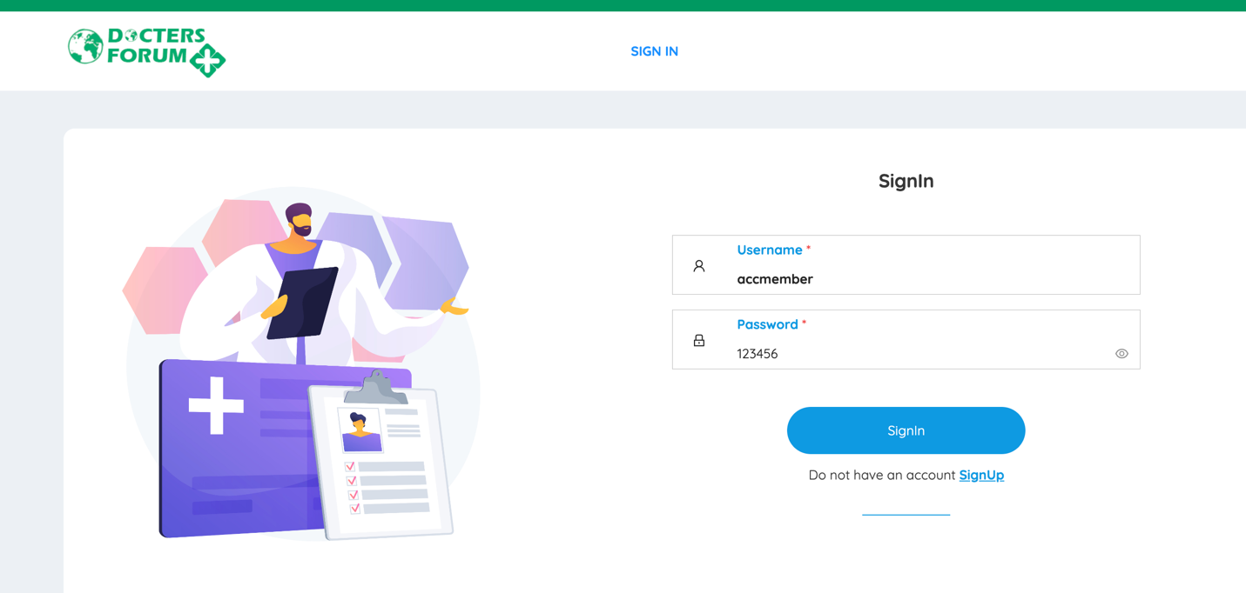

Khi nhắn tin cho bác sĩ bác sĩ sẽ nhận tin nhắn ngay lập tức

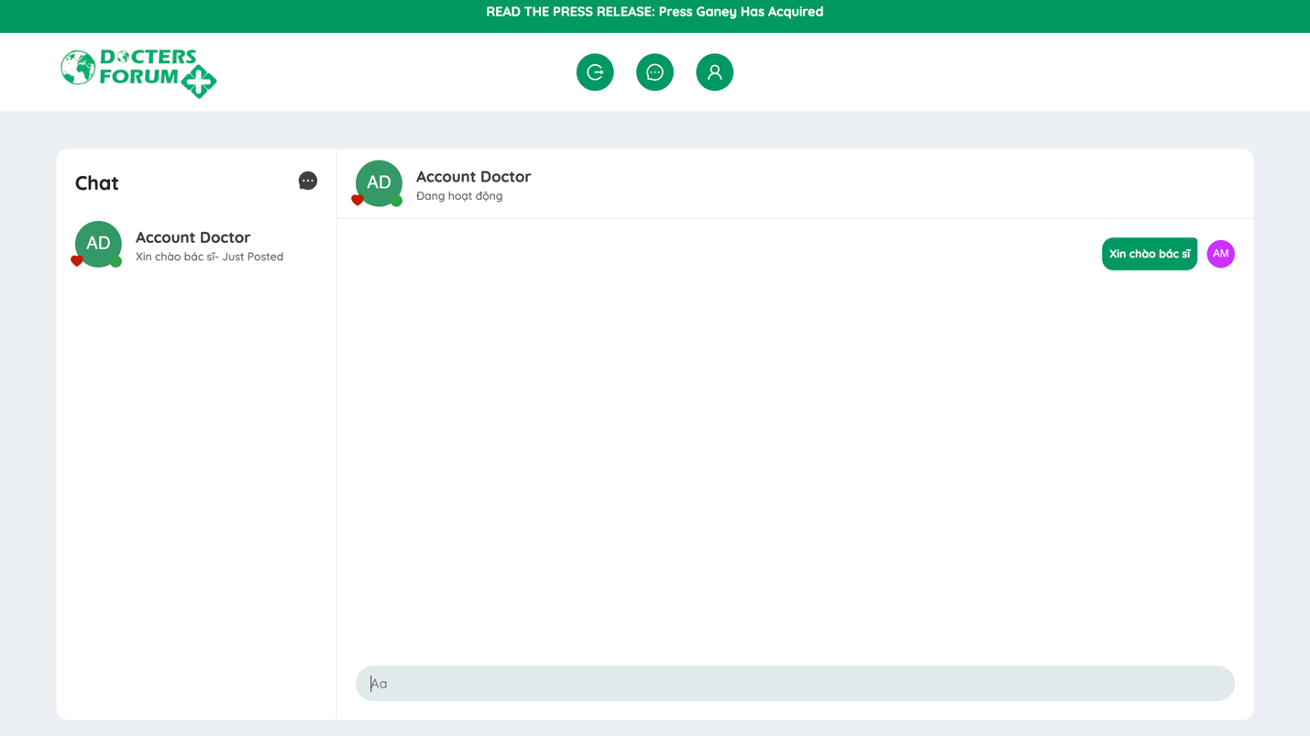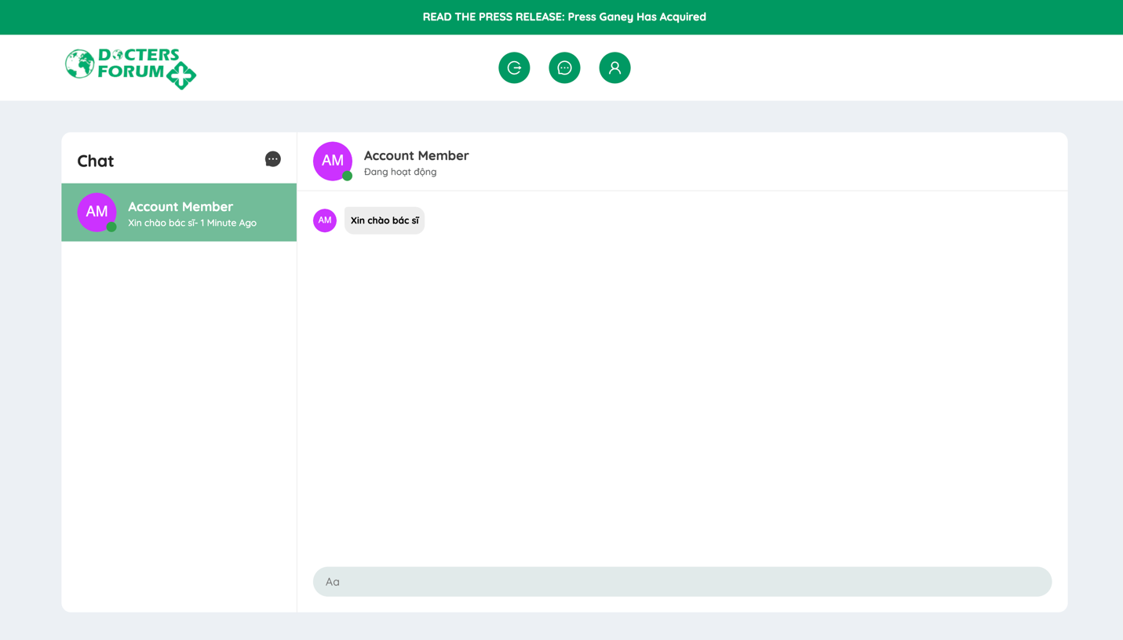

Hướng dẫn tạo bài viết

* Bạn cần chọn 1 chủ để để đăng bài viết, lưu ý chỉ có bác sĩ mới có thể đăng bài
* Ví dụ bạn muốn đăng bài vào chủ đề Charity fund bạn cần click vào “Charity fund”

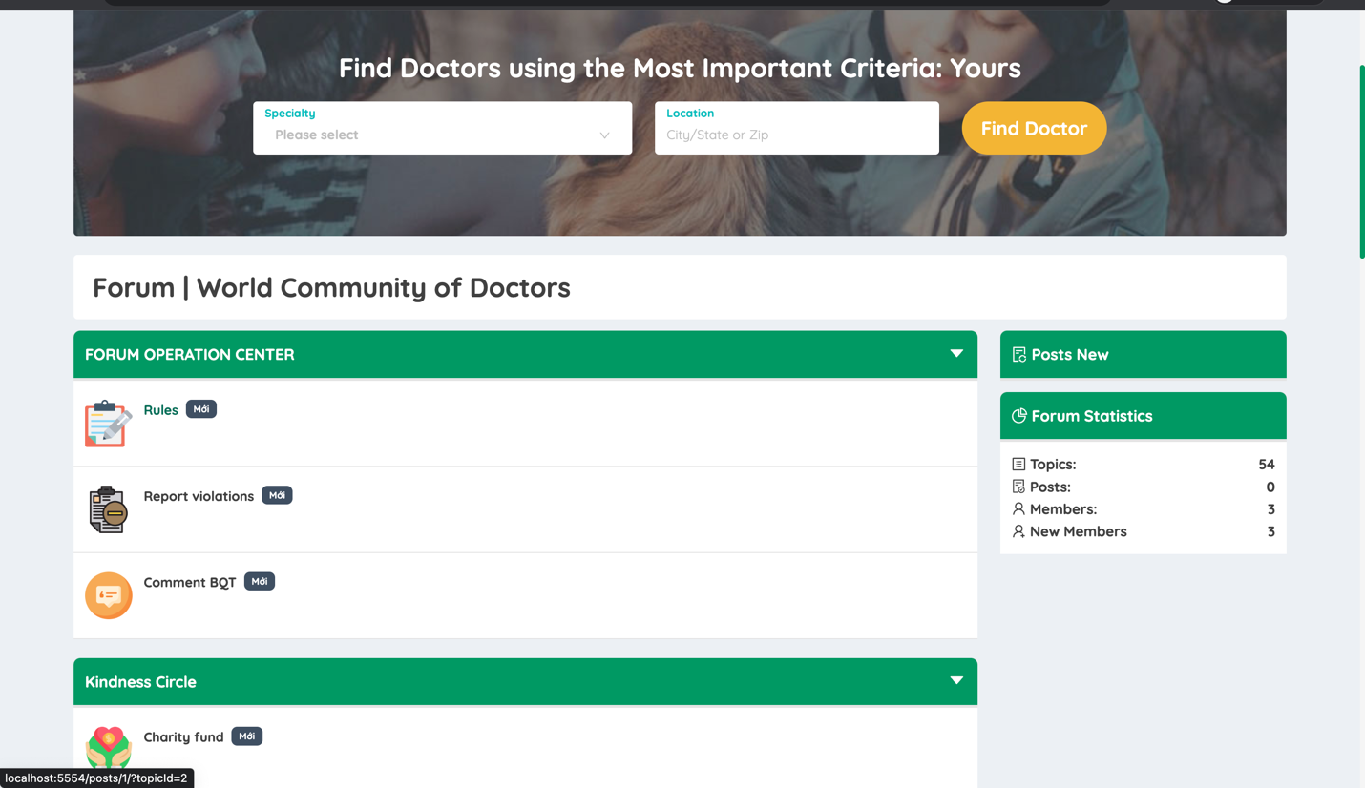

Nhập nội dung bài viết sau đó ấn Creaate New Post

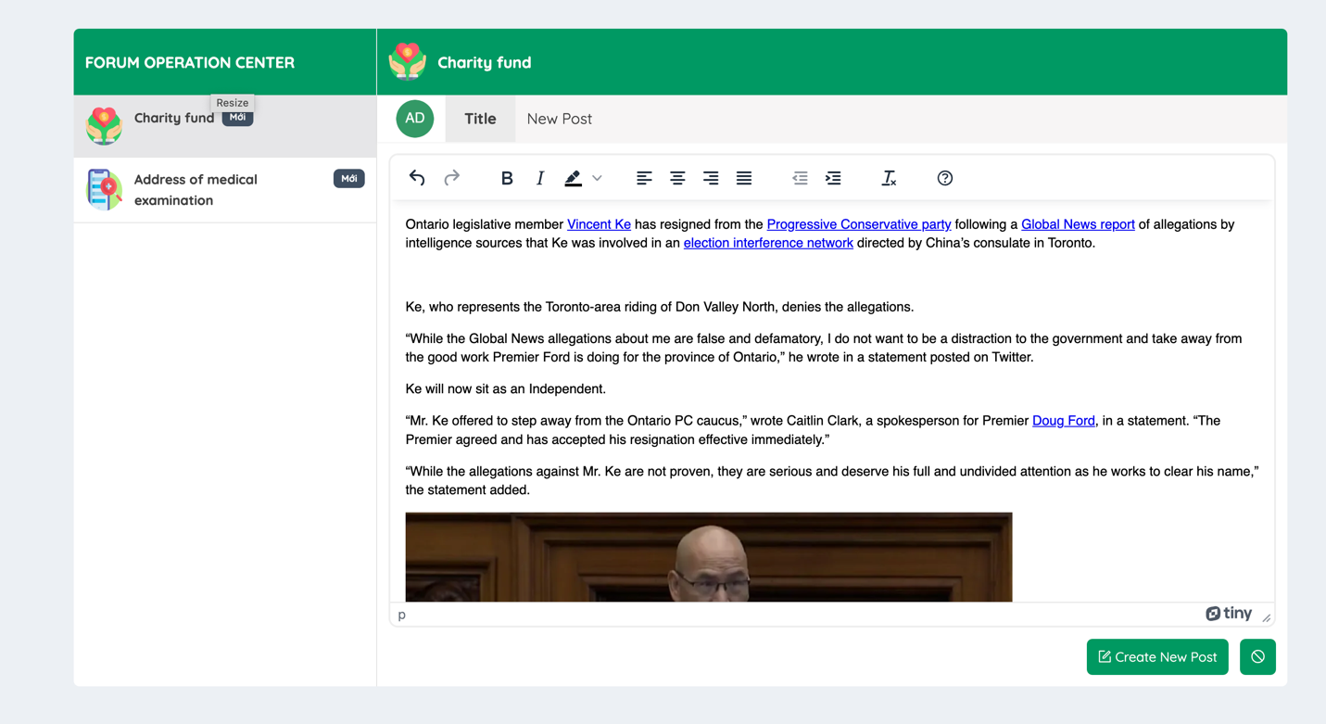

Sau khi tạo bài viết thành công bạn sẽ nhìn thấy bài viết của mình

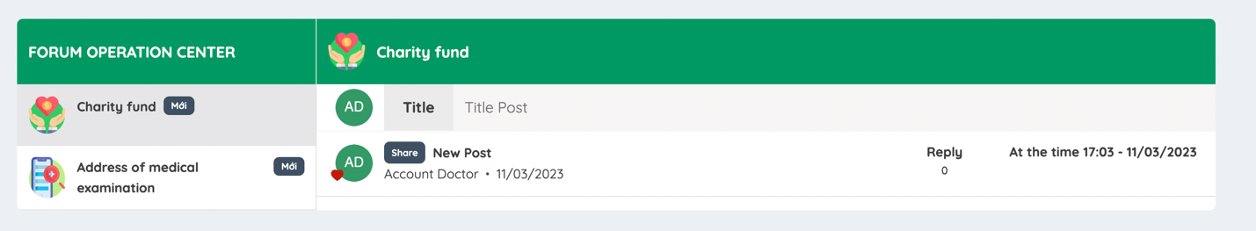

Bạn có thể xem chi tiết bài post bằng cách click vào title bài viết

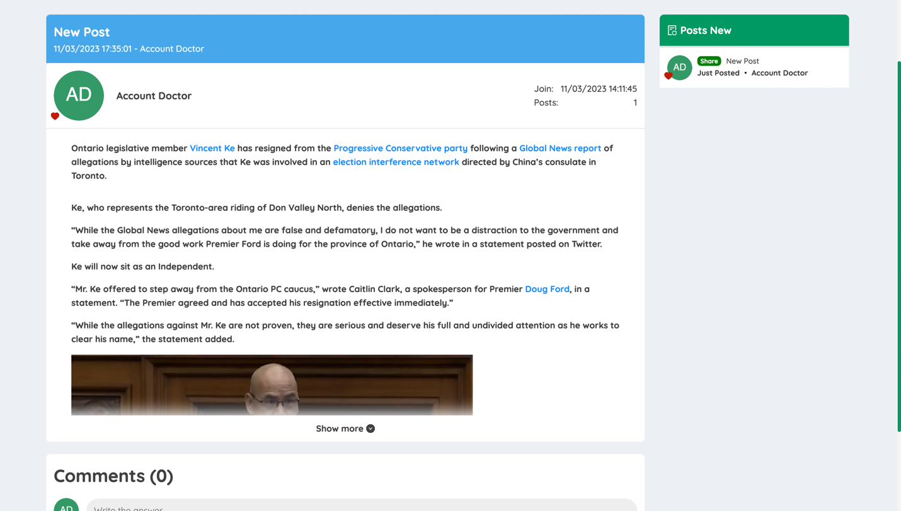

Trong chi tiết bài viết bạn cũng có thể bình luận hoặc trả lời bình luận của người khác

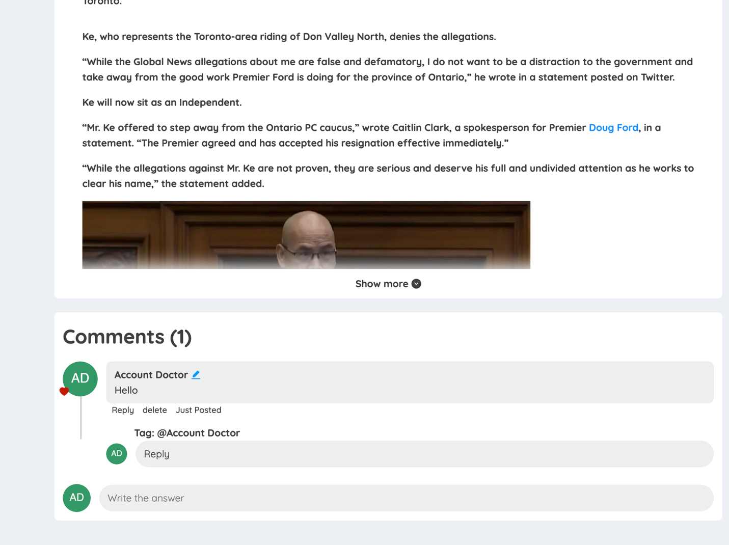

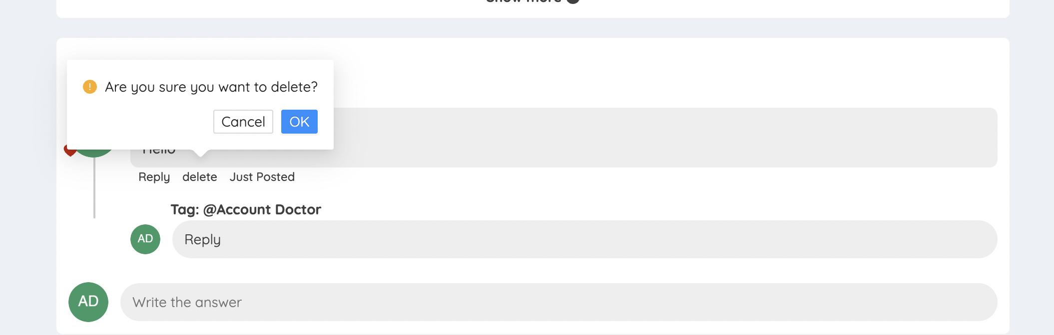

Trong trang profile cũng sẽ hiển thị bài viết và có thể sửa hoặc delete

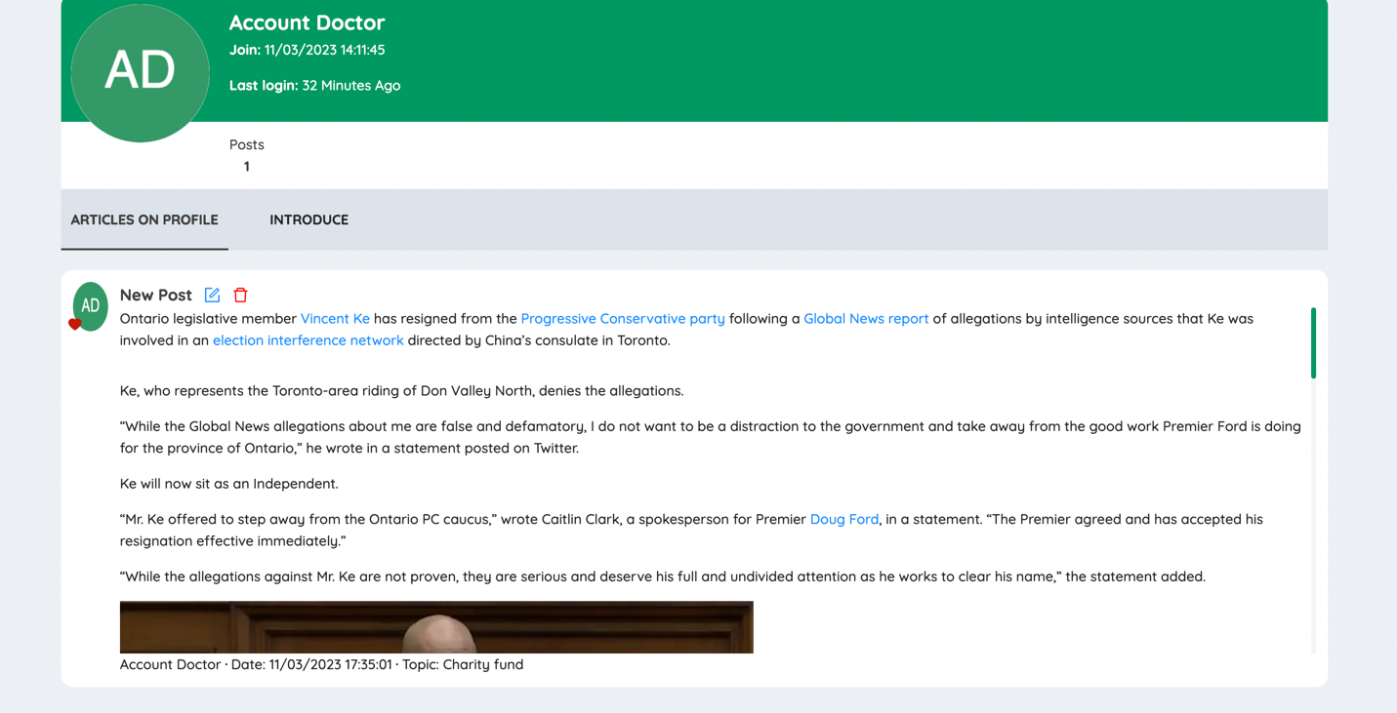

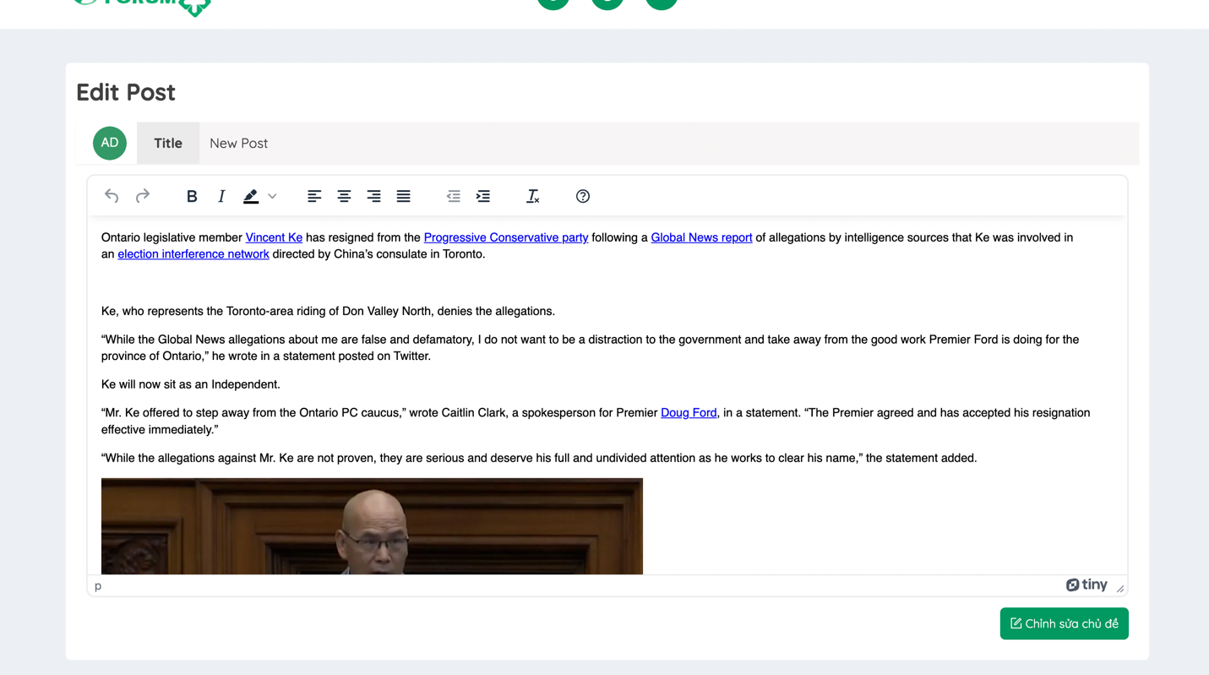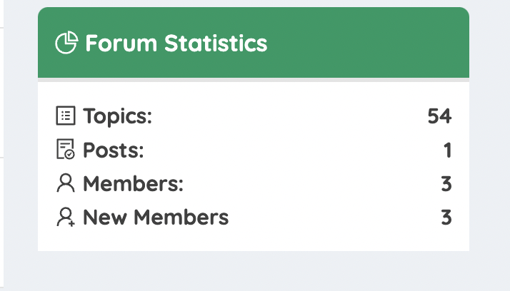

Khi người dùng chỉnh chế độ không cho người khác xem thông tin cá nhân

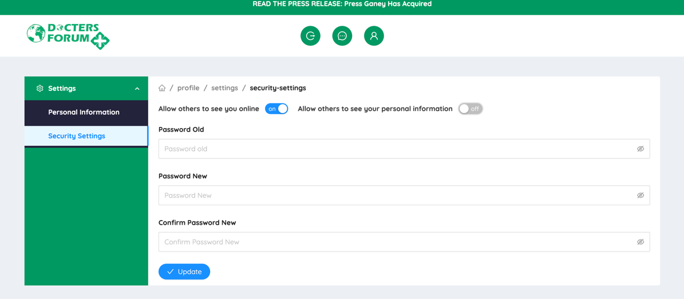

Lập tức thông tin người dùng. Sẽ bị ẩn đi

